

**Об утверждении регламентов государственных услуг в сфере земельных отношений**

***Утративший силу***

Постановление акимата Алматинской области от 30 июля 2014 года № 282. Зарегистрировано Департаментом юстиции Алматинской области 29 августа 2014 года № 2840. Утратило силу постановлением акимата Алматинской области от 21 августа 2015 года № 376

       Сноска. Утратило силу постановлением акимата Алматинской области от 21.08.2015 № 376 (вводится в действие по истечении десяти календарных дней после дня его первого официального опубликования).  
      В соответствии с пунктом 1 статьи 16 Закона Республики Казахстан от 15 апреля 2013 года "О государственных услугах" и постановлением Правительства Республики Казахстан от 16 апреля 2014 года № 358 "Об утверждении стандартов государственных услуг в сфере земельных отношений, геодезии и картографии", акимат области **ПОСТАНОВЛЯЕТ:**  
      1.Утвердить прилагаемые:  
      1) регламент государственной услуги "Утверждение землеустроительных проектов по формированию земельных участков";  
      2) регламент государственной услуги "Выдача разрешения на использование земельного участка для изыскательских работ";  
      3) регламент государственной услуги "Выдача решения на изменение целевого назначения земельного участка";  
      4) регламент государственной услуги "Утверждение кадастровой (оценочной) стоимости конкретных земельных участков, продаваемых в частную собственность государством";  
      5) регламент государственной услуги "Выдача разрешений на перевод орошаемой пашни в неорошаемые виды угодий".  
      2. Контроль за исполнением настоящего постановления возложить на заместителя акима области Досымбекова Тынышбая Досымбековича.  
      3. Настоящее постановление вступает в силу со дня государственной регистрации в органах юстиции и вводится в действие по истечении десяти календарных дней после дня его первого официального опубликования.

|  |  |
| --- | --- |
| Аким области | А. Мусаханов |

|  |  |
| --- | --- |
|  | Утвержден постановлением акимата Алматинской области от "30" июля 2014 года № 282 |

**Регламент государственной услуги "Утверждение**  
**землеустроительных проектов по формированию земельных участков"**  
**1. Общие положения**

      1. Государственная услуга "Утверждение землеустроительных проектов по формированию земельных участков" (далее – государственная услуга) оказывается государственным учреждением "Управление земельных отношений Алматинской области", отделами земельных отношений и сельского хозяйства районов и городов областного значения (далее – услугодатель).  
      Государственная услуга оказывается на основании стандарта государственной услуги "Утверждение землеустроительных проектов по формированию земельных участков", утвержденной постановлением Правительства Республики Казахстан от 16 апреля 2014 года № 358 (далее – Стандарт).  
      2. Форма оказания государственной услуги: электронная (частично автоматизированная) и (или) бумажная.  
      3. Результат оказания государственной услуги – приказ об утверждении землеустроительного проекта по формированию земельного участка (далее – приказ).

**2. Описание порядка действий структурных подразделений**  
**(работников) услугодателя в процессе оказания государственной**  
**услуги**

      4. Основанием для начала процедуры (действия) по оказанию государственной услуги является обращение услугополучателя (либо его представителя по доверенности) с пакетом документов, согласно пункту 9 Стандарта.  
      5. Содержание каждой процедуры (действия), входящей в состав процесса оказания государственной услуги, длительность его выполнения:  
      1) прием и регистрация документов, направление документов руководителю услугодателя. Результат – прием и регистрация документов. Длительность – не более 15 (пятнадцати) минут;  
      2) рассмотрение поступивших документов и определение ответственного исполнителя услугодателя. Результат – определение ответственного исполнителя услугодателя. Длительность – не более 15 (пятнадцати) минут;  
      3) рассмотрение предоставленных документов, оформление приказа и передача руководителю услугодателя для подписания. Результат – подписание приказа. Длительность – не более 5 (пяти) рабочих дней;  
      4) выдача результата государственной услуги услугополучателю. Результат – приказ. Длительность – не более 15 (пятнадцати) минут.

**3. Описание порядка взаимодействия структурных подразделений**  
**(работников) услугодателя в процессе оказания государственной**  
**услуги**

      6. Перечень структурных подразделений (работников) услугодателя, которые участвуют в процессе оказания государственной услуги:  
      1) специалист услугодателя;  
      2) руководитель услугодателя;  
      3) ответственный исполнитель услугодателя.  
      7. Описание последовательности процедур (действий) между структурными подразделениями (работниками) с указанием длительности каждой процедуры (действия) приведены в приложении 1 настоящего регламента "Справочник бизнес-процессов оказания государственной услуги".

**4. Описание порядка взаимодействия с центром обслуживания**  
**населения и (или) иными услугодателями, а также порядка**  
**использования информационных систем в процессе оказания**  
**государственной услуги**

      8. Для получения государственной услуги услугополучатель предоставляет в центр обслуживания населения (далее – центр) необходимые документы, указанные в пункте 9 Стандарта.  
      9. Описание процесса получения результата оказания государственной услуги через центр, его длительность приведены в приложении 2 настоящего регламента.  
      10. Описание порядка обращения и последовательности процедур (действий) услугодателя и услугополучателя при оказании государственных услуг через веб-портал, "электронного правительства" (далее – портал):  
      1) услугополучатель регистрируется на портале "электронного правительства" и направляет электронное заявление удостоверенное электронной цифровой подписью (далее – ЭЦП) услугополучателя и документы согласно пункту 9 Стандарта;  
      2) исполнитель принимает электронное заявление и документы, направляет в "личный кабинет" услугополучателя уведомление – отчет о принятии запроса (не более пятнадцати минут);  
      3) после принятия электронного заявления и документов, действия структурных подразделений услугодателя в процессе оказания государственной услуги осуществляются в соответствии с пунктом 5 настоящего регламента;  
      4) исполнитель регистрирует и отправляет результат оказания государственной услуги в "личный кабинет" услугополучателя (не более десяти минут).

|  |  |
| --- | --- |
|  | Приложение 1 к регламенту государственной услуги "Утверждение землеустроительных проектов по формированию земельных участков" |

**Справочник бизнес-процессов оказания государственной услуги**

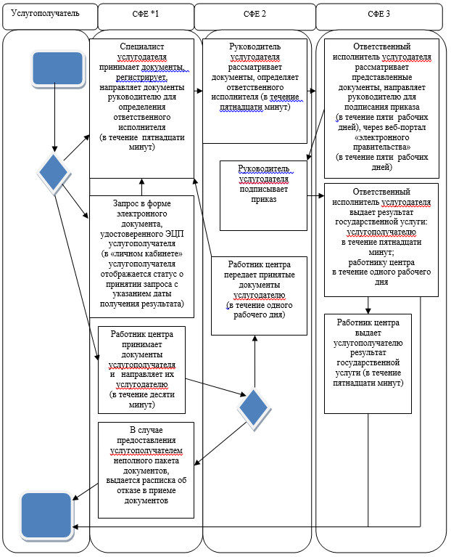

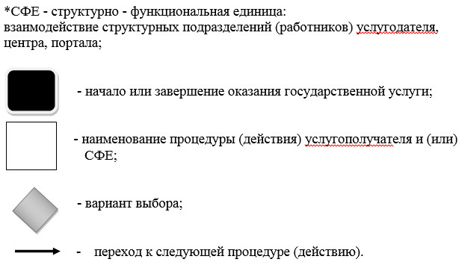

|  |  |
| --- | --- |
|  | Приложение 2 к регламенту государственной услуги "Утверждение землеустроительных проектов по формированию земельных участков" |

**Схема получения государственной услуги при обращении в центр**

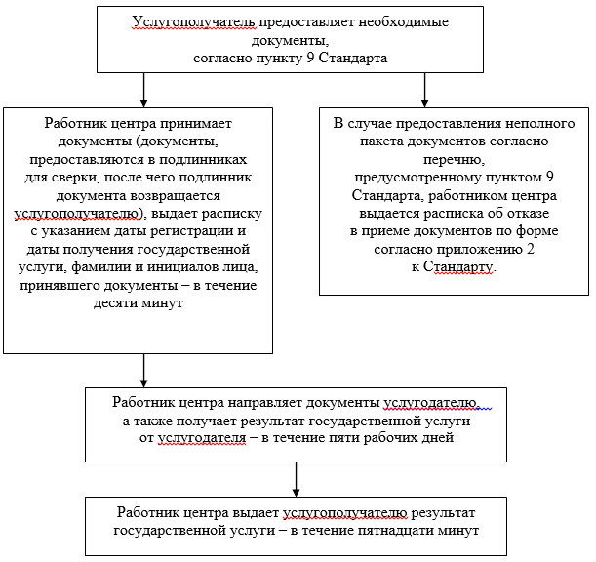

|  |  |
| --- | --- |
|  | Утвержден постановлением акимата Алматинской области от "30" июля 2014 года № 282 |

**Регламент государственной услуги "Выдача разрешения на**  
**использование земельного участка для изыскательских работ"**  
**1. Общие положения**

      1. Государственная услуга "Выдача разрешения на использование земельного участка для изыскательских работ" (далее – государственная услуга) оказывается местными исполнительными органами Алматинской области, районов и городов (далее – услугодатель).  
      Государственная услуга оказывается на основании стандарта государственной услуги "Выдача разрешения на использование земельного участка для изыскательских работ", утвержденной постановлением Правительства Республики Казахстан от 16 апреля 2014 года № 358 (далее –Стандарт).  
      2. Форма оказания государственной услуги: электронная (частично автоматизированная) и (или) бумажная.  
      3. Результат оказания государственной услуги – распоряжение о выдаче разрешения на использование земельного участка для изыскательских работ (далее – разрешение).

**2. Описание порядка действий структурных подразделений**  
**(работников) услугодателя в процессе оказания государственной**  
**услуги**

      4. Основанием для начала процедуры (действия) по оказанию государственной услуги является заявление услугополучателя (либо его представителя по доверенности) с пакетом документов, согласно пункту 9 Стандарта.  
      5. Содержание каждой процедуры (действия), входящей в состав процесса оказания государственной услуги, длительность его выполнения:  
      1) прием и регистрация документов, направление документов руководителю услугодателя для наложения резолюции и определения ответственного исполнителя. Результат – прием и регистрация документов. Длительность – не более 15 (пятнадцати) минут;  
      2) рассмотрение документов и определение ответственного исполнителя. Результат – определение ответственного исполнителя. Длительность не более 1 (одного) рабочего дня;  
      3) рассмотрение предоставленных документов, оформление разрешения и передача руководителю услугодателя для подписания. Результат - подписание распоряжения. Длительность – не более 8 (восьми) рабочих дней;  
      4) выдача результата государственной услуги услугополучателю – разрешение. Длительность в течение 1 (одного) рабочего дня.

**3. Описание порядка взаимодействия структурных подразделений**  
**(работников) услугодателя в процессе оказания государственной**  
**услуги**

      6. Перечень структурных подразделений (работников) услугодателя, которые участвуют в процессе оказания государственной услуги:  
      1) работник канцелярии услугодателя;  
      2) руководитель услугодателя;  
      3) руководитель местного уполномоченного органа по земельным отношениям;  
      4) ответственный исполнитель услугодателя.  
      7. Описание последовательности процедур (действий) между структурными подразделениями (работниками) с указанием длительности каждой процедуры (действия) приведены в приложении 1 настоящего регламента "Справочник бизнес-процессов оказания государственной услуги".

**4. Описание порядка взаимодействия с центром обслуживания**  
**населения и (или) иными услугодателями, а также порядка**  
**использования информационных систем в процессе оказания**  
**государственной услуги**

      8. Для получения государственной услуги услугополучатель предоставляет в центр обслуживания населения (далее – центр) необходимые документы, указанные в пункте 9 Стандарта.  
      9. Описание процесса получения результата оказания государственной услуги через центр, его длительность приведены в приложении 2 настоящего регламента.  
      10. Описание порядка обращения и последовательности процедур (действий) услугодателя и услугополучателя при оказании государственных услуг через веб-портал, "электронного правительства" (далее – портал):  
      1) услугополучатель регистрируется на портале "электронного правительства" и направляет электронное заявление удостоверенное электронной цифровой подписью (далее – ЭЦП) услугополучателя и документы согласно пункту 9 Стандарта;  
      2) исполнитель принимает электронное заявление и документы, направляет в "личный кабинет" услугополучателя уведомление – отчет о принятии запроса (не более пятнадцати минут);  
      3) после принятия электронного заявления и документов, действия структурных подразделений услугодателя в процессе оказания государственной услуги осуществляются в соответствии с пунктом 5 настоящего регламента;  
      4) исполнитель регистрирует и отправляет результат оказания государственной услуги в "личный кабинет" услугополучателя (не более десяти минут).

|  |  |
| --- | --- |
|  | Приложение 1 к регламенту государственной услуги "Выдача разрешения на использование земельного участка для изыскательских работ" |

**Справочник бизнес-процессов оказания государственной услуги**

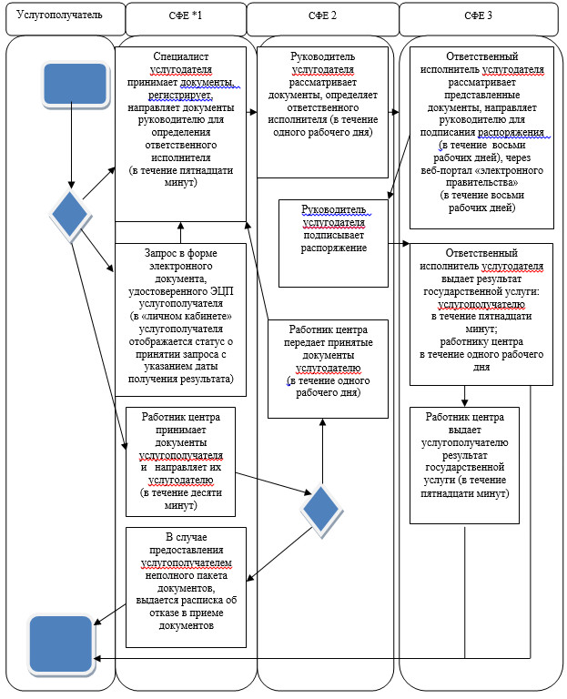

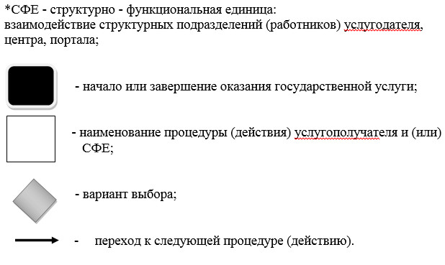

|  |  |
| --- | --- |
|  | Приложение 2 к регламенту государственной услуги "Выдача разрешения на использование земельного участка для изыскательских работ" |

**Схема получения государственной услуги при обращении в центр**

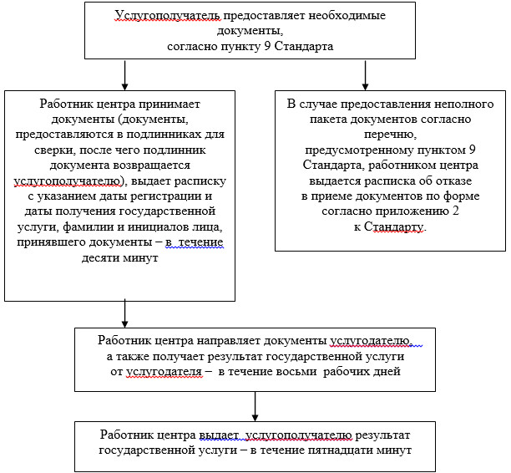

|  |  |
| --- | --- |
|  | Утвержден постановлением акимата Алматинской области от "30" июля 2014 года № 282 |

**Регламент государственной услуги "Выдача решения на изменение**  
**целевого назначения земельного участка"**  
**1. Общие положения**

      1. Государственная услуга "Выдача решения на изменение целевого назначения земельного участка" (далее – государственная услуга) оказывается местными исполнительными органами Алматинской области, районов и городов (далее – услугодатель).  
      Государственная услуга оказывается на основании стандарта государственной услуги "Выдача решения на изменение целевого назначения земельного участка", утвержденной постановлением Правительства Республики Казахстан от 16 апреля 2014 года № 358 (далее – Стандарт).  
      2. Форма оказания государственной услуги: электронная (частично автоматизированная) и (или) бумажная.  
      3. Результат оказания государственной услуги – постановление о выдаче решения на изменение целевого назначения земельного участка (далее – решение).

**2. Описание порядка действий структурных подразделений**  
**(работников) услугодателя в процессе оказания государственной**  
**услуги**

      4. Основанием для начала процедуры (действия) по оказанию государственной услуги является обращение услугополучателя (либо его представителя по доверенности) с пакетом документов, согласно пункту 9 Стандарта.  
      5. Содержание каждой процедуры (действия), входящей в состав процесса оказания государственной услуги, длительность его выполнения:  
      1) прием и регистрация документов, направление документов руководителю услугодателя. Результат – прием и регистрация документов. Длительность – не более 15 (пятнадцати) минут;  
      2) рассмотрение поступивших документов и определение ответственного исполнителя услугодателя. Результат – определение ответственного исполнителя услугодателя. Длительность – не более 15 (пятнадцати) минут;  
      3) рассмотрение предоставленных документов, оформление решения и передача руководителю услугодателя для подписания. Результат-подписание постановления. Длительность не более 35 (тридцати пяти) рабочих дней;  
      4) выдача результата государственной услуги услугополучателю в течение 15 (пятнадцати) минут. Результат - решение. Длительность не более 15 (пятнадцати) минут.

**3. Описание порядка взаимодействия структурных подразделений**  
**(работников) услугодателя в процессе оказания государственной**  
**услуги**

      6. Перечень структурных подразделений (работников) услугодателя, которые участвуют в процессе оказания государственной услуги:  
      1) работник канцелярии услугодателя;  
      2) руководитель услугодателя;  
      3) руководитель местного уполномоченного органа по земельным отношениям;  
      4) специалист.  
      7. Описание последовательности процедур (действий) между структурными подразделениями (работниками) с указанием длительности каждой процедуры (действия) приведены в приложении 1 настоящего регламента "Справочник бизнес-процессов оказания государственной услуги".

**4. Описание порядка взаимодействия с центром обслуживания**  
**населения и (или) иными услугодателями, а также порядка**  
**использования информационных систем в процессе оказания**  
**государственной услуги**

      8. Для получения государственной услуги услугополучатель предоставляет в центр обслуживания населения (далее – центр) необходимые документы, указанные в пункте 9 Стандарта.  
      9. Описание процесса получения результата оказания государственной услуги через центр, его длительность приведены в приложении 2 настоящего регламента.  
      10. Описание порядка обращения и последовательности процедур (действий) услугодателя и услугополучателя при оказании государственных услуг через веб-портал, "электронного правительства" (далее – портал):  
      1) услугополучатель регистрируется на портале "электронного правительства" и направляет электронное заявление удостоверенное электронной цифровой подписью (далее – ЭЦП) услугополучателя и документы согласно пункту 9 Стандарта;  
      2) исполнитель принимает электронное заявление и документы, направляет в "личный кабинет" услугополучателя уведомление – отчет о принятии запроса (не более пятнадцати минут);  
      3) после принятия электронного заявления и документов, действия структурных подразделений услугодателя в процессе оказания государственной услуги осуществляются в соответствии с пунктом 5 настоящего регламента;  
      4) исполнитель регистрирует и отправляет результат оказания государственной услуги в "личный кабинет" услугополучателя (не более десяти минут).

|  |  |
| --- | --- |
|  | Приложение 1 к регламенту государственной услуги "Выдача решения на изменение целевого назначения земельного участка" |

**Справочник бизнес-процессов оказания государственной услуги**

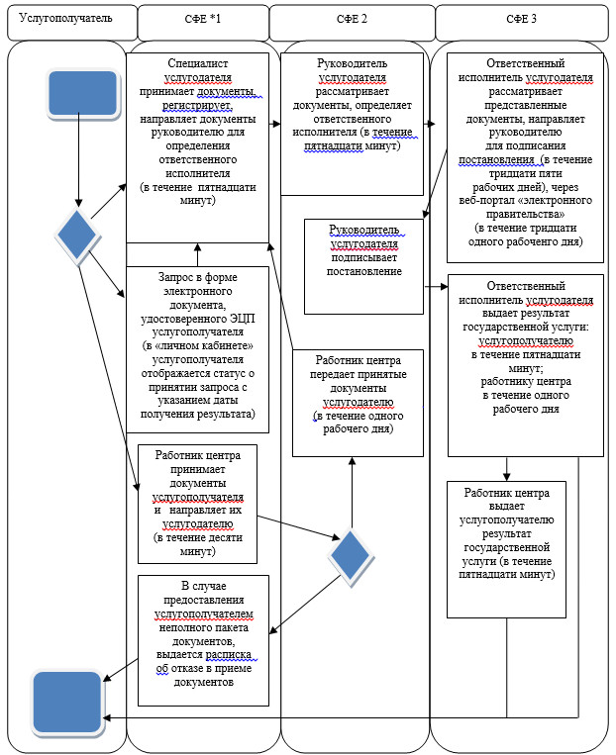

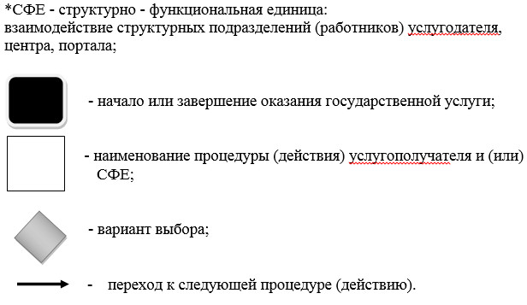

|  |  |
| --- | --- |
|  | Приложение 2 к регламенту государственной услуги "Выдача решения на изменение целевого назначения земельного участка" |

**Схема получения государственной услуги при обращении в центр**

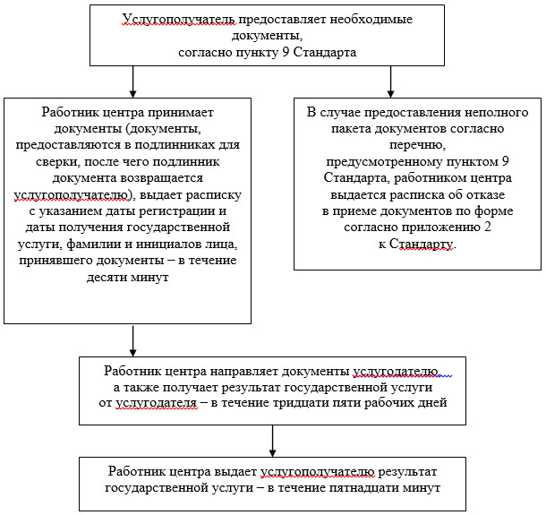

|  |  |
| --- | --- |
|  | Утвержден постановлением акимата Алматинской области от "30" июля 2014 года № 282 |

**Регламент государственной услуги "Утверждение кадастровой**  
**(оценочной) стоимости конкретных земельных участков,**  
**продаваемых в частную собственность государством"**  
**1. Общие положения**

      1. Государственная услуга "Утверждение кадастровой (оценочной) стоимости конкретных земельных участков, продаваемых в частную собственность государством" (далее – государственная услуга) оказывается государственным учреждением "Управление земельных отношений Алматинской области", отделами земельных отношений районов и городов (далее – услугодатель).  
      Государственная услуга оказывается на основании стандарта государственной услуги "Утверждение кадастровой (оценочной) стоимости конкретных земельных участков, продаваемых в частную собственность государством" от 16 апреля 2014 года № 358 (далее - Стандарт).  
      2. Форма оказываемой государственной услуги: бумажная.  
      3. Результат оказания государственной услуги – утвержденный акт кадастровой (оценочной) стоимости земельного участка (далее - акт).

**2. Описание порядка действий структурных подразделений**  
**(работников) услугодателя в процессе оказания государственной**  
**услуги**

      4. Основанием для начала процедуры (действия) по оказанию государственной услуги является обращение услугополучателя (либо его представителя по доверенности) с пакетом документов, согласно пункту 9 Стандарта.  
      5. Содержание каждой процедуры (действия), входящей в состав процесса оказания государственной услуги, длительность его выполнения:  
      1) прием и регистрация документов, направление документов руководителю услугодателя для наложения резолюции и определения ответственного исполнителя. Результат – прием и регистрация документов. Длительность – не более 15 (пятнадцати) минут;  
      2) рассмотрение предоставленных документов и определение ответственного исполнителя услугодателя. Результат – определение ответственного исполнителя услугодателя. Длительность – не более 15 (пятнадцати) минут;  
      3) рассмотрение предоставленных документов, оформление акта и передача руководителю услугодателя для подписания. Результат – подписание акта. Длительность – не более 2 (двух) рабочих дней;  
      4) выдача результата государственной услуги услугополучателю. Результат – акт. Длительность – не более 15 (пятнадцати) минут.

**3. Описание порядка взаимодействия структурных подразделений**  
**(работников) услугодателя в процессе оказания государственной**  
**услуги**

      6. Перечень структурных подразделений (работников) услугодателя, которые участвуют в процессе оказания государственной услуги:  
      1) работник канцелярии услугодателя;  
      2) руководитель услугодателя;  
      3) ответственный исполнитель услугодателя.  
      7. Описание последовательности процедур (действий) между структурными подразделениями (работниками) с указанием длительности каждой процедуры (действия) приведены в приложении настоящего регламента "Справочник бизнес-процессов оказания государственной услуги".

|  |  |
| --- | --- |
|  | Приложение к регламенту государственной услуги "Утверждение кадастровой (оценочной) стоимости конкретных земельных участков, продаваемых в частную собственность государством" |

**Справочник бизнес-процессов оказания государственной услуги**

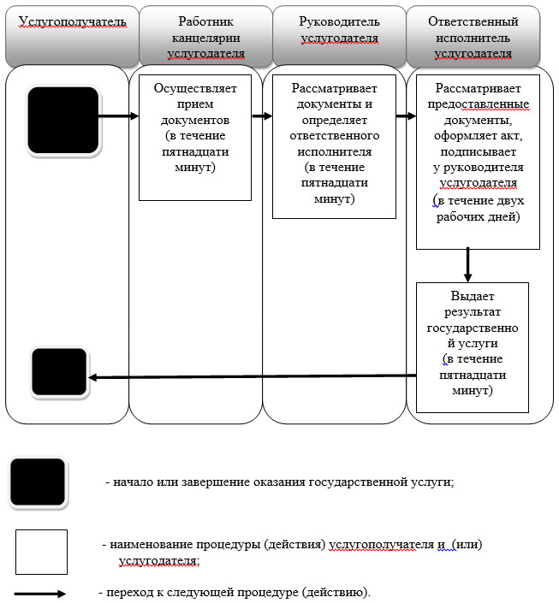

|  |  |
| --- | --- |
|  | Утвержден постановлением акимата Алматинской области от "30" июля 2014 года № 282 |

**Регламент государственной услуги "Выдача разрешения на перевод**  
**орошаемой пашни в неорошаемые виды угодий"**  
**1. Общие положения**

      1. Государственная услуга "Выдача разрешения на перевод орошаемой пашни в неорошаемые виды угодий" (далее – государственная услуга) оказывается местными исполнительными органами областей, района, города областного значения (далее – услугодатель).  
      Государственная услуга оказывается на основании стандарта государственной услуги "Выдача разрешения на перевод орошаемой пашни в неорошаемые виды угодий", утвержденной постановлением Правительства Республики Казахстан от 16 апреля 2014 года № 358 (далее – Стандарт).  
      2. Форма оказываемой государственной услуги: бумажная.  
      3. Результат оказания государственной услуги – постановление услугодателя о разрешении перевода орошаемой пашни в неорошаемые виды угодий (далее – разрешение).

**2. Описание порядка действий структурных подразделений**  
**(работников) услугодателя в процессе оказания государственной**  
**услуги**

      4. Основанием для начала процедуры (действия) по оказанию государственной услуги является обращение услугополучателя (либо его представителя по доверенности) с пакетом документов, согласно пункту 9 Стандарта.  
      5. Содержание каждой процедуры (действия), входящей в состав процесса оказания государственной услуги, длительность его выполнения:  
      1) прием и регистрация документов, направление документов руководителю услугодателя для наложения резолюции и определения ответственного исполнителя. Результат – прием и регистрация документов. Длительность – не более 15 (пятнадцати) минут;  
      2) рассмотрение документов и определение ответственного исполнителя. Результат – определение ответственного исполнителя. Длительность – не более 1 (одного) рабочего дня;  
      3) рассмотрение предоставленных документов, оформление разрешения и передача руководителю услугодателя для подписания. Результат – подписание постановления. Длительность – не более 92 (девяносто два) рабочих дней;  
      4) выдача результата государственной услуги услугополучателю. Результат – разрешение. Длительность – не более 1 (одного) рабочего дня.

**3. Описание порядка взаимодействия структурных подразделений**  
**(работников) услугодателя в процессе оказания государственной**  
**услуги**

      6. Перечень структурных подразделений (работников) услугодателя, которые участвуют в процессе оказания государственной услуги:  
      1) работник канцелярии услугодателя;  
      2) руководитель услугодателя;  
      3) ответственный исполнитель услугодателя.  
      7. Описание последовательности процедур (действий) между структурными подразделениями (работниками) с указанием длительности каждой процедуры (действия) приведены в приложении настоящего регламента "Справочник бизнес-процессов оказания государственной услуги".

|  |  |
| --- | --- |
|  | Приложение к регламенту государственной услуги "Выдача разрешения на перевод орошаемой пашни в неорошаемые виды угодий" |

**Справочник бизнес-процессов оказания государственной услуги**

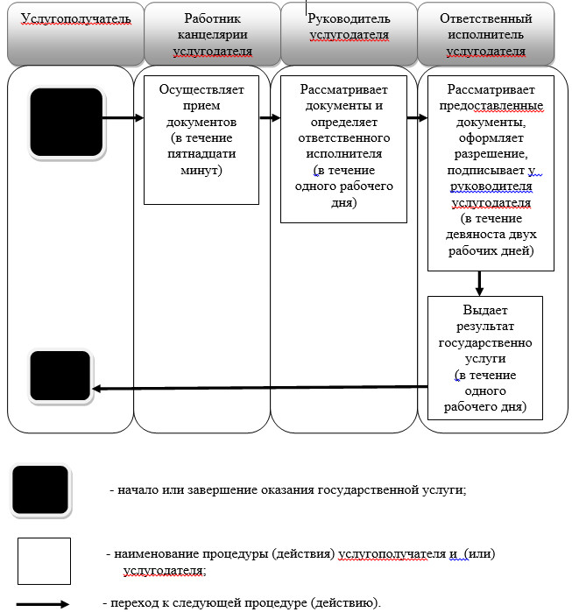

© 2012. РГП на ПХВ «Институт законодательства и правовой информации Республики Казахстан» Министерства юстиции Республики Казахстан